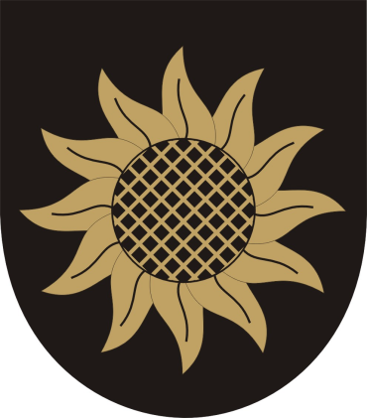

ŠK Stráž pod Ralskem

(TJ UD Hamr)

pořádá

Strážský rapid
20. ročník

Termín:

Místo konání:

Ředitel turnaje:

Hlavní rozhodčí:

Hrací řád:

Kategorie:

Přihlášky:

Vklad:

Ceny:

Právo účasti:

Podmínka účasti:

Časový plán:

Občerstvení:

Závěrečná ustanovení:

Sobota 3. května 2014

Kulturní dům „U Jezera“ - malý sál (1. patro), Máchova 203, Stráž pod Ralskem

Jiří Ščerba

Jan Malec
tel. 604 440 959, e-mail: malec17@seznam.cz

Čas na partii 2x 12min + 4 s/tah (budou-li všechny hodiny digitální), příp. 2x 15 min, dle Pravidel FIDE pro rapid šach (čl. A4 Pravidel), 9 kol
Turnaj bude zaslán k zápočtu na LOK-rapid

Jednotlivci celkově (OPEN) a žáci do 15 let (1999 a ml.)

E-mailem nebo telefonicky hlavnímu rozhodčímu (Jan Malec) do 1. května 2014, kromě jména uvést i oddíl, ELO-rapid a kontaktní e-mailovou adresu a telefon, pro kategorii do 15 let nutno i měsíc a rok narození.
Kapacita hrací místnosti je omezena na cca 50 účastníků

Řádně přihlášení 50,- Kč.
Přihlášení až při prezenci: startovné se zvyšuje o 50,- Kč

1. cena min. 800,- Kč (příp. další finanční ceny dle počtu účastníků), dále věcné ceny dle kategorií, cenový fond cca 5.000,- Kč

Všichni řádně přihlášení a včas zaprezentovaní; přihlášení po termínu jen do vyčerpání kapacity (cca 50) hrací místnosti (po termínu pro jistotu ověřit telefonicky)

Každý lichý hráč registrovaný v šachovém oddílu přiveze kompletní šachovou soupravu včetně provozuschopných hodin (pořadatel má jen vyčerpatelnou rezervu)

8:30 | - | 9:15 |  | prezence
9:45 | - | 15:30 |  | 1. - 9. kolo
16:00 |  | vyhlášení výsledků

Po celý den přímo v místě

V hrací místnosti platí zákaz kouření a nadměrné konzumace alkoholických nápojů (“společensky unavení“ mohou být vykázáni z hrací místnosti)

Jiří Ščerba
ředitel turnaje

